18.7 YARIŞ NAVİGASYONU

MALZEME LİSTESİ

- Raspberry Pi
- Fan
- Gstar-IV BU 353S4
- WaveShare 7 Inch TFT 1024x600 Dokunmatik HDMI Ekran
- DC-DC 12V-5V Buck Converter

YAPILIŞ SÜRECİ

Bizden istenilen yarış navigasyonunu yapabilmemiz için öncelikle, yarış pistinin haritası/koordinatları lazımdı. Bu koordinatları plotaroute.com sitesine giderek gerekli haritayı çizdik, böylece site bize bu çizimi GPX dosyası olarak verdi. Elde ettiğimiz bu GPX dosyasını Raspberry Pi içine aktardıktan sonra, öncelikle Python ortamına hazırlık yapmak için gerekli kütüphanelerimizi indirdik. Ardından GPX dosyasını okuyan/işleyen bir Python kodu yazdık ve elde ettiğimiz kodu kullanarak başka bir Python kodu ile arayüz geliştirip (PyQt) harita görselimizi ekranımızda gördük.

Ardından, GPS’ten gelen anlık veriyi(kendimizi) oluşturduğumuz arayüzde görmek için final kodumuzu güncelledik ve bulunduğumuz konumu kırmızı nokta olarak gördük.

Deneme rotası olarak okulumuzun etrafında bulunan yolu harita belledik.

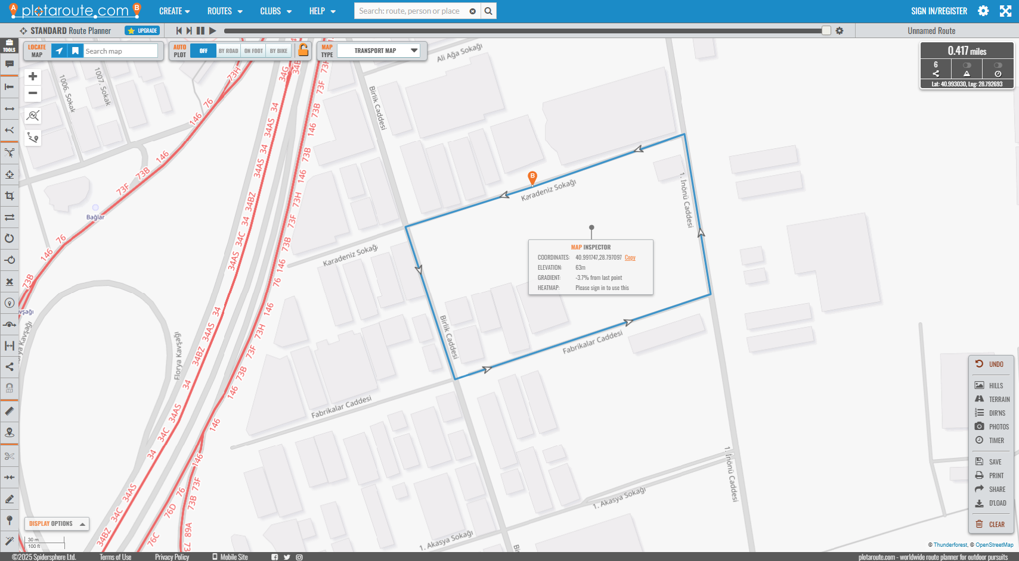
Görsel 18.7.1: Test için okulun etrafında oluşturduğumuz harita

Kullandığımız Kütüphaneler
- gpsd gpsd-clients python3-gps
- python3-pip
- pyserial
- Gpxpy

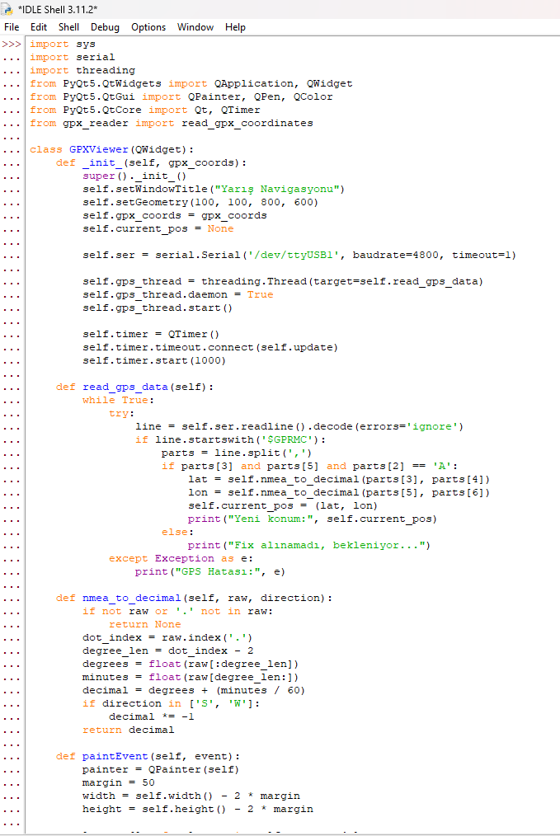Görsel 18.7.2: Kullandığımız koddan örnek görüntü

Deneme rotamıza, Raspberry Pi ortamında arayüz oluşturduktan sonra elde ettiğimiz görüntü.

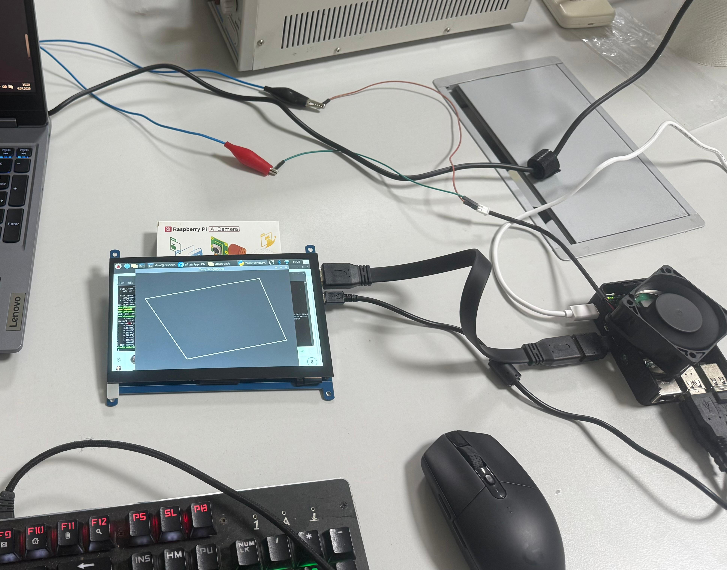
Görsel 18.7.3: Gri çizgi deneme rotamız

GPS’ten gelen anlık veri ile kırmızı nokta olarak kendimizi görüyoruz.

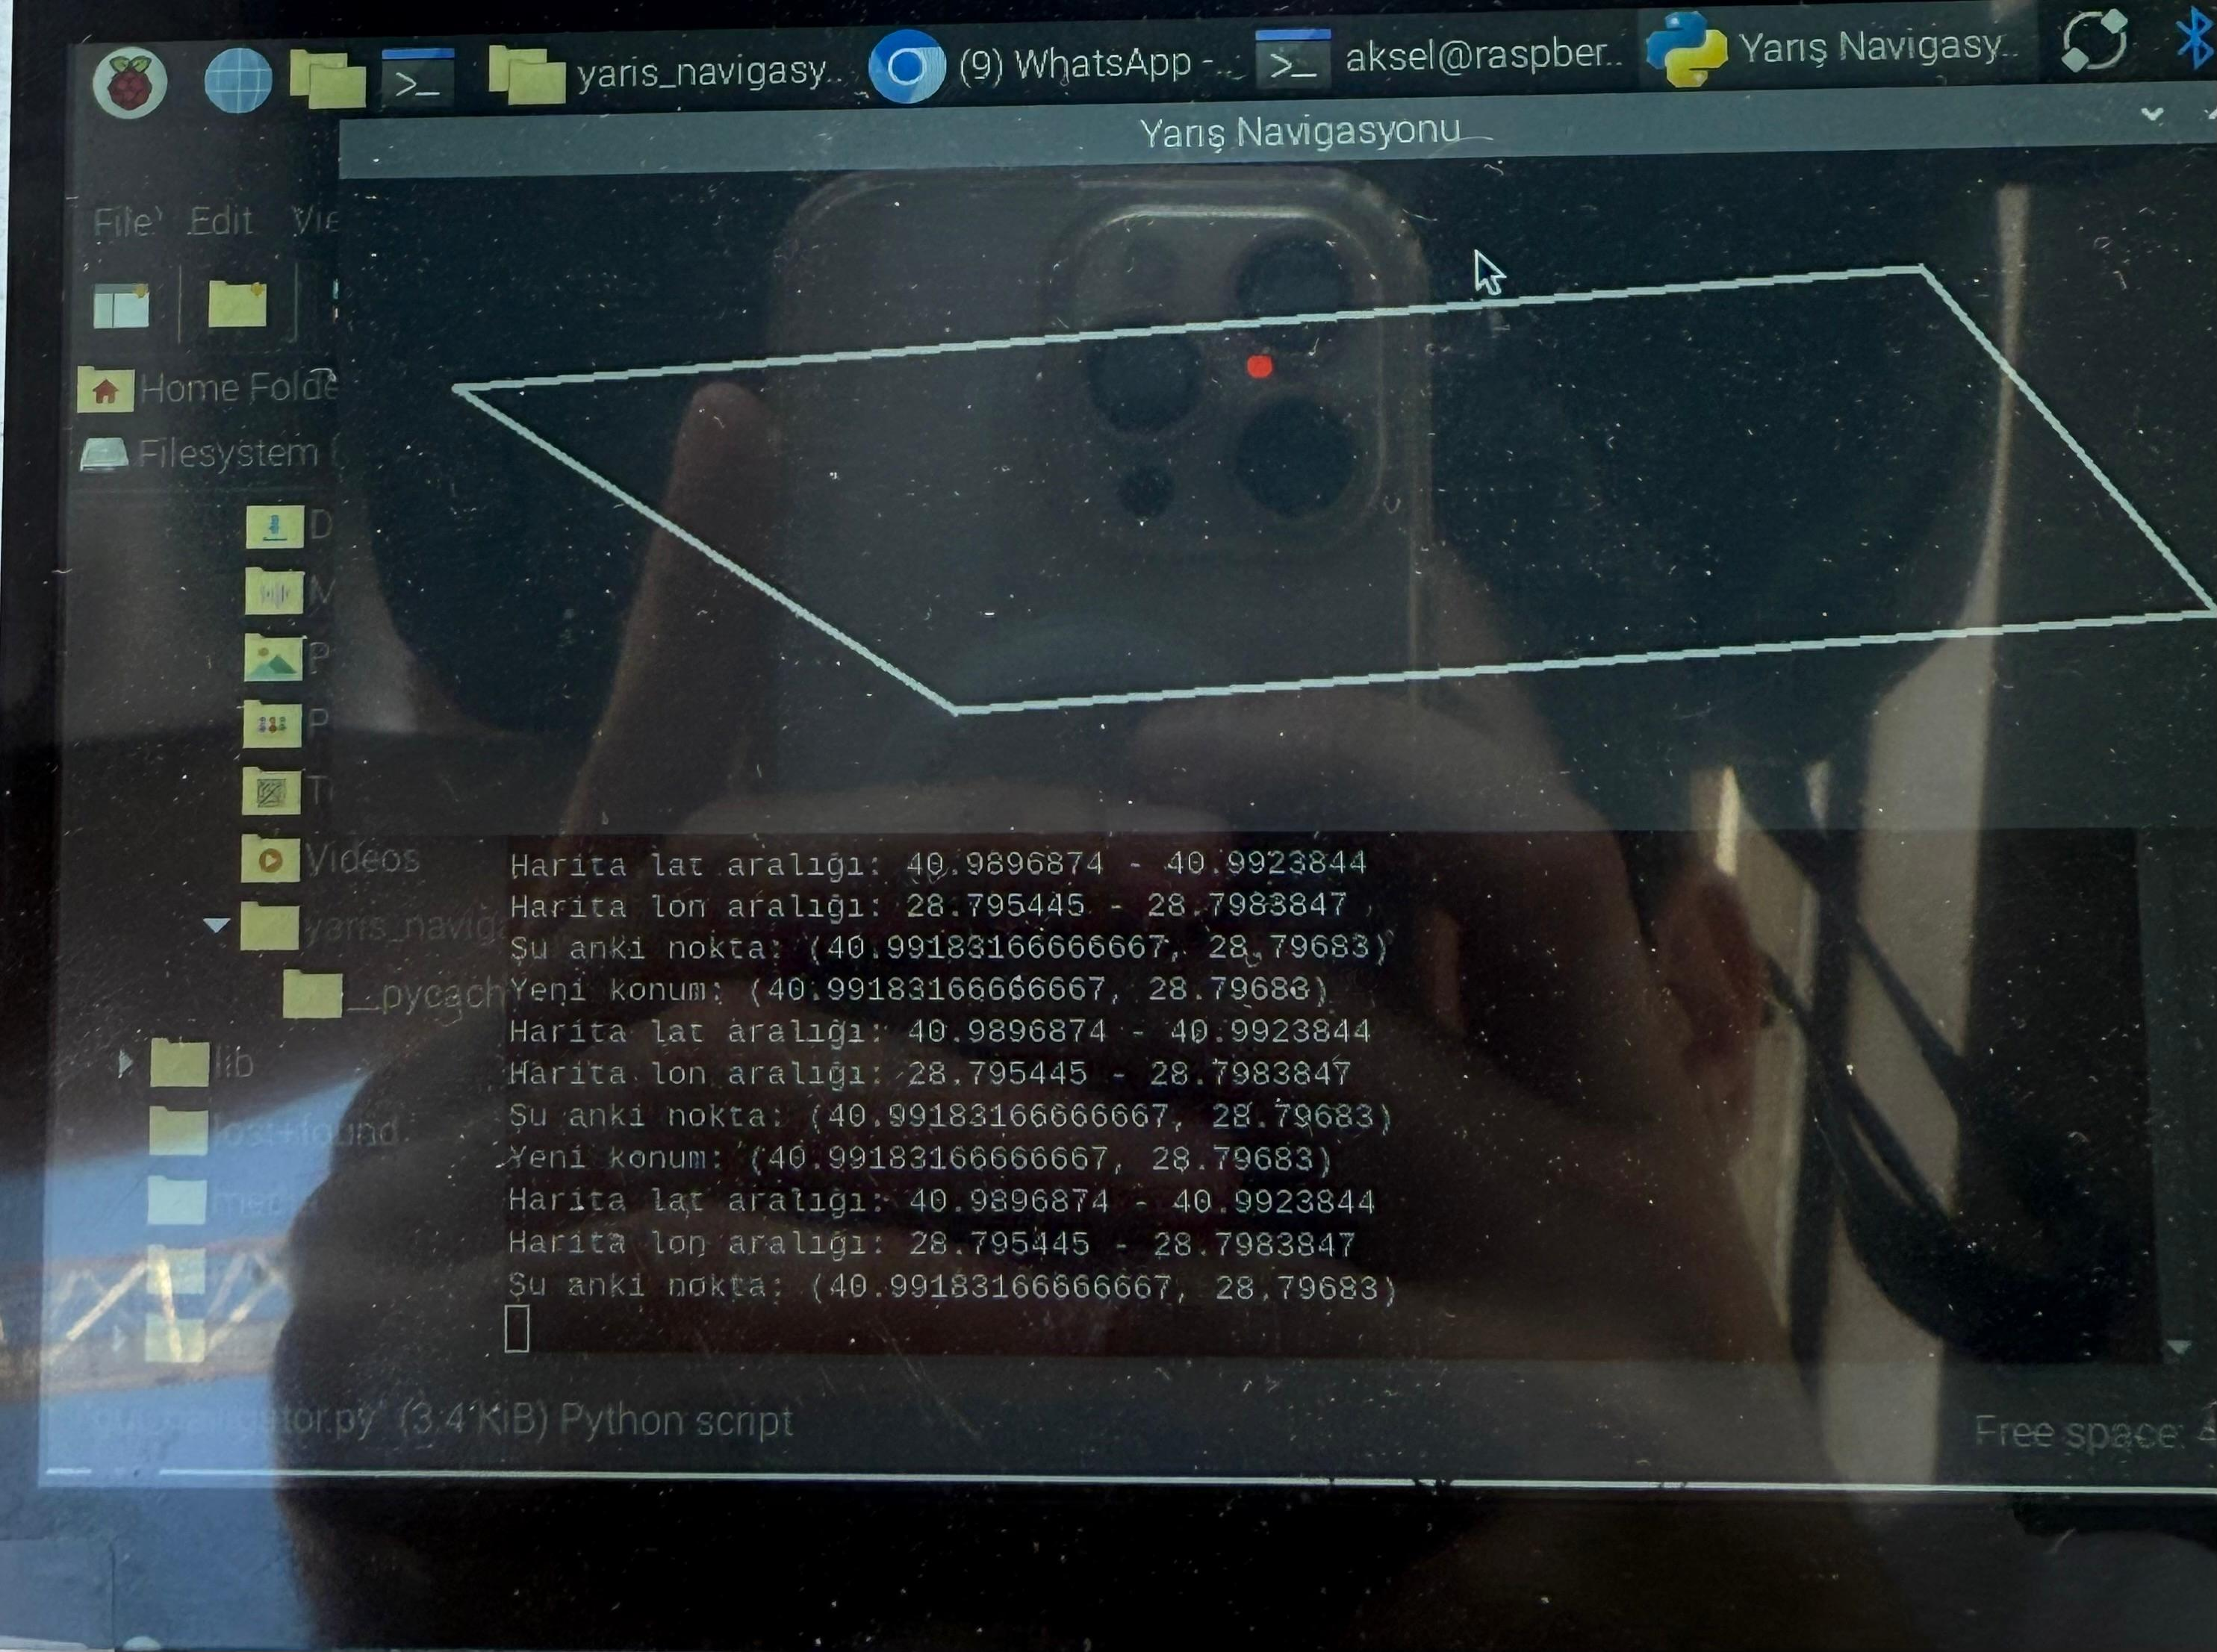
Görsel 18.7.4: Kodumuza GPS verisini dâhil edince oluşan görüntü

Gerçek yarış pisti için hazırlık…

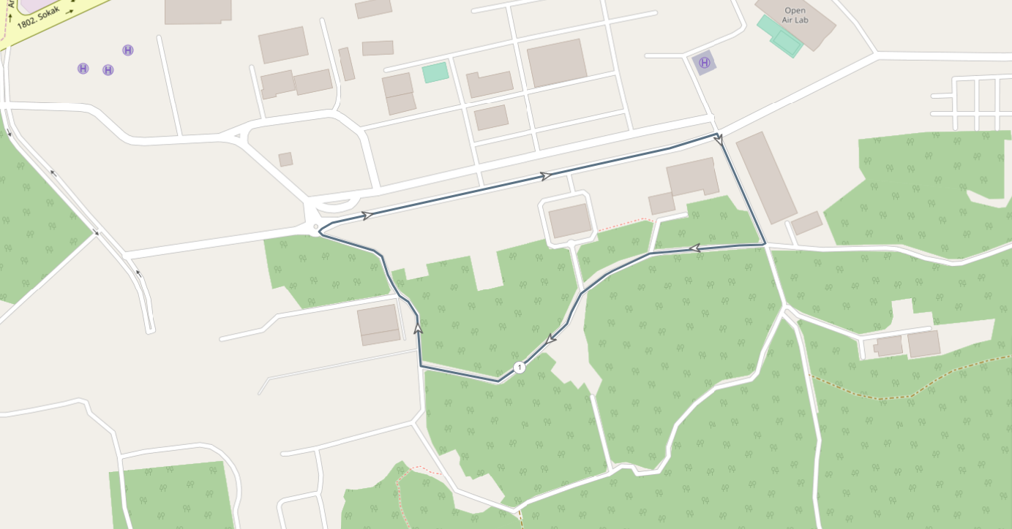
Görsel 18.7.5: Yarış pisti GPX

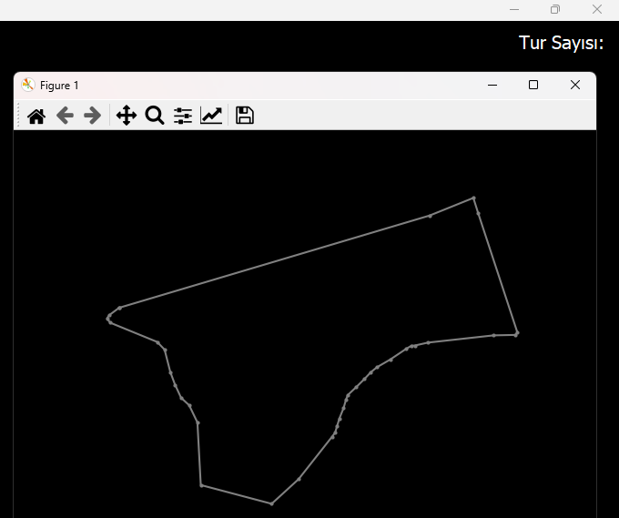
Görsel 18.7.6: Raspberry Pi ortamında harita örneği

Artık arayüzümüz son rötuşlarla birlikte, yarışa hazır hale gelebilir.

